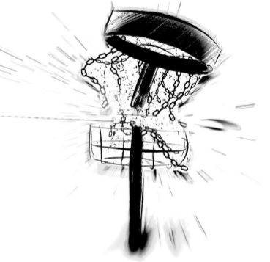

**HIIUMAA LAHTISED MEISTRIVÕISTLUSED DISCGOLFIS 2024**

**Üksikmäng PDGA C-tier – 14.09.2024 Paarismäng – 15.09.2023**

**NB! PDGA Liikmelisus ei ole kohustuslik!**

**Toimumise aeg ja asukoht:**

14.-15. september 2024  
Pühalepa discgolfipark, Hausma, Hiiumaa

**Ajakava:**

Laupäev 14.09.2024 - üksikmäng  
10.00-10.30 Kohaloleku kontroll Pühalepa Terviseradade parklas  
11.00 I ring – Pühalepa Discgolfipark Sinine asetus  
13.30 Lõunapaus  
14.30 II ring – Pühalepa Discgolfipark Punane asetus Autasustamine esimesel võimalusel.

Pühapäev 15.09.2024 - paarismäng  
10.00-10.30 Kohaloleku kontroll Pühalepa Terviseradade parklas 11.00 I ring - Best Shot – Pühalepa Discgolfipark Punane asetus 13.30 Lõunapaus  
14.30 II ring - Alternate Shot – Pühalepa Discgolfipark Sinine asetus Autasustamine esimesel võimalusel.

**Registreerimine:**

Üksikmängule alates 14.08.2024 kell 08:00 kuni 13.09.2023 kell 17:00

Paarismängule alates 14.08.2024 kell 08:00 kuni 13.09.2023 kell 17:00

**Divisjonid ja osalustasud:**

Laupäev 14.09.2024 - üksikmäng  
Mehed (MPO): 15 €  
Naised (FPO): 15 €  
Mehed 40+ (MP40): 15 €   
Juuniorid kuni 18-aastased (MJ18): 10 € (divisjon avatakse vähemalt 5 mängijaga) Mängima pääseb 90 mängijat.

Pühapäev 17.09.2023 - paarismäng Meespaar 20 €  
Segapaar (naine ja mees) 20 €

Mängima pääseb maksimaalselt 54 paari.

**Tasumine:**Saaja: **Spordiklubi Dagö DG**Konto: **EE192200221060332351**Selgitus: **Hiiumaa Meistrivõistlused 2024, divisjon, nimi**

**Reeglid:**

Mängitakse PDGA (Professional Disc Golf Association) reeglite järgi.  
Üksikmängus kasutatakse kahte märkimist: PDGA + discgolfmetrix.  
Pärast esimest ringi toimub regrupeerimine tulemuste alusel.  
Võrdsete tulemuste korral auhinnalisel positsioonil selgitatakse paremusjärjestus kiire lõppmänguga korraldaja poolt valitud kuni kolmel rajal. Kui see ei selgita võitjat, mängitakse korraldaja poolt valitud rajal CTP (ühe viskega korvile lähemal).

**Autasustamine:**

Hiiumaa Meistritiitli ja medalitega autasustatakse iga divisjoni kolme parimat, kes on Hiiumaa elanik, õpilane või Hiiumaa spordiklubi liige.  
Üldarvestuses autasustatakse iga divisjoni kolme parimat auhindadega.  
Auhinnad ei ole rahalised.

**Korraldaja:** Spordiklubi Dagö DG  
**Kontaktisik:** Romet Keskla, 56881400, rometkeskla@hotmail.com